## **Φυγοκεντρικός διαχωριστήρας δισκοειδούς τύπου.**

Σε ένα φυγοκεντρικό διαχωριστήρα δισκοειδούς τύπου η ανάπτυξη της φυγόκεντρης δύναμης για τον διαχωρισμό εξασφαλίζεται όταν η ροή του ακάθαρτου υγρού περνάει μέσα από επάλληλους κωνικούς δίσκους φυγοκέντρισης. Οι κωνικοί δίσκοι φυγοκέντρισης είναι τοποθετημένοι σε ένα κάθετο άξονα μέσα σε μια ***περιστρεφόμενη*** ***λεκάνη*** (***bowl***). Ο κάθετος άξονας παίρνει κίνηση από έναν οριζόντιο ηλεκτρικό κινητήρα μέσω ενός ατέρμονα κοχλία και ενός φυγοκεντρικού συμπλέκτη. Η κίνηση του ακαθάρτου και του καθαρισμένου υγρού (πετρελαίου ή λαδιού) εξασφαλίζεται από αντλίες που παίρνουν κίνηση από τον ηλεκτρικό κινητήρα.

Στο σχήμα 5 φαίνεται ένας φυγοκεντρικός καθαριστήρας που αποτελείται από:

* Το κέλυφος (6).
* Τον κάθετο άξονα (3)
* Την λεκάνη των δίσκων (2)
* Τον ηλεκτρικό κινητήρα (8)
* Τον οριζόντιο άξονα (4)
* Την αντλία (3)
* Tον ατέρμονα κοχλία (5)
* Τον φυγοκεντρικό συμπλέκτη (7)
* Κορυφαίο καπάκι (1)

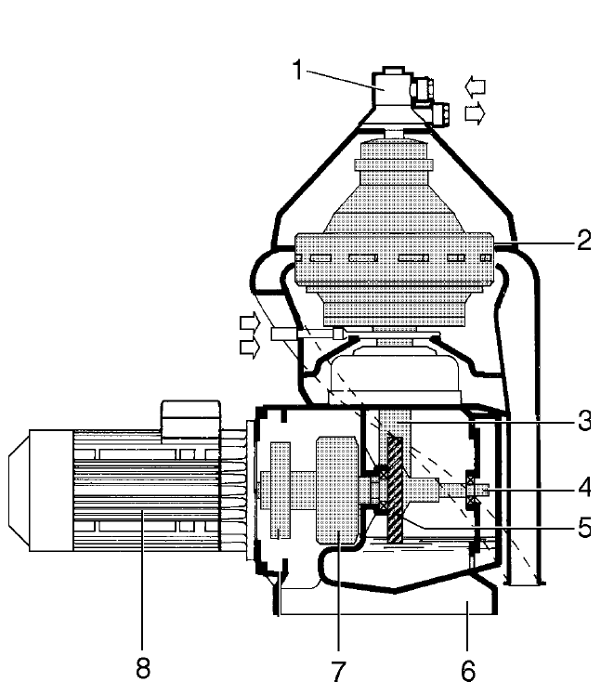

Σχήμα : Μέρη φυγοκεντρικού διαχωριστήρα.

Το ακάθαρτο πετρέλαιο ή λάδι τροφοδοτείται στην λεκάνη μέσω ενός σωλήνα εισαγωγής και διανέμεται ομοιόμορφα από τον διανομέα προς όλη την περιφέρεια της λεκάνης όπως φαίνεται στο σχήμα 6.

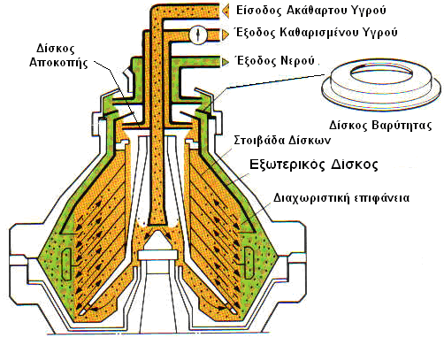

Σχήμα : Λειτουργία φυγοκεντρικού καθαρισμού - 1.

Όταν το υγρό φθάσει στις τρύπες του διανομέα, ανεβαίνει προς τα πάνω και καταλαμβάνει τον χώρο στα στενά διάκενα μεταξύ των κωνικών δίσκων της στιβάδας που είναι τοποθετημένοι στην λεκάνη. Λόγω της φυγόκεντρης δύναμης διαχωρίζεται το πετρέλαιο ή το λιπαντικό από τα στερεά σωματίδια και το νερό. Αυτό συμβαίνει λόγω της φυγόκεντρης δύναμης εξ αιτίας της διαφοράς του ειδικού βάρους τους. Τα στερεά σωματίδια και το νερό που είναι βαρύτερα, δέχονται μεγαλύτερης φυγόκεντρης δύναμης από της φυγόκεντρη δύναμη που ασκείται στα μόρια του ελαφρύτερου πετρελαίου και κατευθύνονται προς το εξωτερικό του κυπέλλου.

Στο σχήμα 7 φαίνεται η λεπτομέρεια της ροής μέσα σε ένα φυγοκεντρικό διαχωριστήρα, όπου με κόκκινο χρώμα σημειώνεται η ταχύτητα του πετρελαίου, με πράσινο σημειώνεται η ταχύτητα και με μπλε οι τροχιές των σωματιδίων και του νερού. Όπως φαίνεται στο σχήμα 7, τα στερεά σωματίδια και το νερό κατευθύνονται προς την πάνω μεριά του οχετού που σχηματίζονται από τους δίσκους φυγοκέντρισης Από εκεί διέρχονται από τις οπές στις άκρες των δίσκων, και συσσωρεύονται στην περιφέρεια., ενώ στην συνέχεια απομακρύνονται με την σωλήνα του νερού.

Το καθαρισμένο πετρέλαιο ή λάδι ανεβαίνει προς τα πάνω κάτω από τον ***κορυφαίο*** ***δίσκο*** μέχρι να φτάσει στον ***δίσκο*** ***αποκοπής*** (***paring*** ***disk***), από όπου αντλείται εκτός της λεκάνης. Σκοπός του δίσκου αποκοπής είναι η εκκένωση με πίεση του καθαρισμένου ρευστού μέσα από την ***λεκάνη*** ***των*** ***δίσκων*** (***bowl***). Έχει μια μικρή φτερωτή, παρόμοια με την φτερωτή μιας φυγοκεντρικής αντλίας, και βρίσκεται τοποθετημένος μεταξύ του κορυφαίου δίσκου και του διανομέα.

 Σχήμα : Λειτουργία φυγοκεντρικού καθαρισμού - 2.

Μεγάλο ρόλο στον σωστό διαχωρισμό παίζει η σωστή παροχή του υγρού που οδεύει προς καθαρισμό η οποία ελέγχεται με ρυθμιστικές βαλβίδες στην εισαγωγή και εξαγωγή του ρευστού το διαχωριστήρα) καθώς και η σωστή θέση της ***διαχωριστικής*** ***μεμβράνης*** (***interface***) μεταξύ της βαριάς και της ελαφριάς φάσεως (π.χ. νερού +πετρελαίου και πετρέλαιο).

Η θέση της διαχωριστικής μεμβράνης καθορίζεται σε συνάρτηση της θερμοκρασίας διαχωρισμού και του ειδικού βάρους του ρευστού, από την διάμετρο του ***δίσκου*** ***βαρύτητας*** (***gravity*** ***disk***). Η κατάλληλη διάμετρος του δίσκου βαρύτητας επιλέγεται από πίνακες και διαγράμματα που δίνουν οι κατασκευαστές. Η σωστή θέση της διαχωριστικής επιφάνειας είναι εσωτερικά από τον δίσκο αποκοπής, όπως φαίνεται στο σχήμα 8.

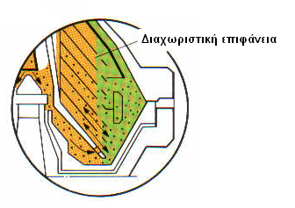

Σχήμα : Σωστή θέση διαχωριστικής επιφάνειας.

Η μετακίνηση της θέσεως της διαχωριστικής επιφάνειας λόγω μεταβολής του ειδικού βάρους, του ιξώδους, της παροχής ή της θερμοκρασίας, καταλήγει σε υπερχείλιση (overflow) και στην χειρότερη περίπτωση αν η διαχωριστική επιφάνειας μεταφερθεί προς το κέντρο της λεκάνης, θα έχουμε μπλοκάρισμα με νερό των άνω δίσκων, όπως φαίνεται στο σχήμα 9. Στην περίπτωση αυτή το ρευστό ρέει με μεγαλύτερη ταχύτητα μόνο από λίγους δίσκους στην κάτω πλευρά, με αποτέλεσμα σωματίδια και νερό να μην κατακρατούνται στην λεκάνη. Αυτό συμβαίνει διότι η φυγόκεντρος δύναμη δεν μπορεί να υπερνικήσει την αυξημένη ταχύτητα των καταλοίπων, οπότε αυτά παρασύρονται στο καθαρό πετρέλαιο ή λάδι. Αποτέλεσμα ανεπαρκούς καθαρισμού είναι η απόφραξη των φίλτρων και των καυστήρων αλλά και φθορές στους κυλίνδρους (αν πρόκειται για πετρέλαιο) ή φθορές στα κουζινέτα (αν πρόκειται για λαδί). Αν έχουμε μετακίνηση της διαχωριστικής επιφάνειας προς το κέντρο της λεκάνης, ενώ όλα θα φαίνονται κανονικά χωρίς άμεσα προβλήματα (υπερχείλιση),τα παραπάνω προβλήματα θα παρουσιαστούν μακροπρόθεσμα στην μηχανή. Για την διατήρηση της διαχωριστικής επιφάνειας, ο χώρος μεταξύ του καπακιού της λεκάνης και του κορυφαίου δίσκου πρέπει να είναι γεμάτος με νερό που το παρέχουμε κατά την εκκίνηση του διαχωριστήρα αλλά και σε τα τακτά χρονικά διαστήματα κατά την λειτουργία του (αυτό στους συγχρόνους διαχωριστήρες ελέγχεται ηλεκτρονικά).

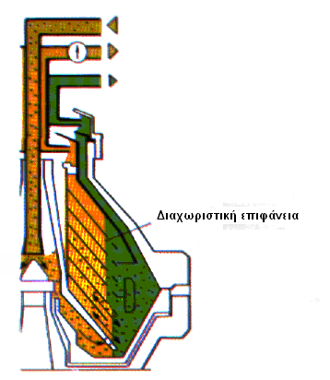

Σχήμα : Λανθασμένη θέση διαχωριστικής επιφάνειας.

Η λεκάνη των δίσκων φαίνεται στο σχήμα 10. Αποτελείται από τον διανομέα που είναι ένας κοίλος άξονας στον οποίο τοποθετείται η στοιβάδα των δίσκων και ο κορυφαίος δίσκος. Η λεκάνη περιλαμβάνει εσωτερικό πυθμένα, το σώμα και το καπάκι.

 Σχήμα : λεκάνη δίσκων

Σε φυγοκεντρικούς διαχωριστήρες δισκοειδούς τύπου η μετατροπή από καθαριστήρα σε διαυγαστήρα γίνεται με την τοποθέτηση διαφορετικού δίσκου βαρύτητας (gravity disc) στην εξαγωγή του ρευστού (σχήμα 11). Όταν ο φυγοκεντρικός διαχωριστήρας εργάζεται σαν καθαριστήρας, ο δίσκος βαρύτητας (gravity disc) έχει άνοιγμα διαμέτρου d ανάλογο με το ειδικό βάρος του ρευστού που θέλουμε να καθαρίσουμε. Όταν ο φυγοκεντρικός διαχωριστήρας εργάζεται σαν διαυγαστήρας έχει την μικρότερη διάμετρο ανοίγματος d.



Σχήμα : Δίσκος Βαρύτητας.

Για πρωτογενή καθαρισμό γίνεται χρήση του δίσκου βαρύτητας με τη μικρότερη εσωτερική διάμετρο που αναφέρεται στον πίνακα 1.

Για διαύγαση η επιλογή του δίσκου βαρύτητας είναι δυνατή τόσο από τον πίνακα 1, όσο και από το νομογράφημα του σχήματος 9.

Όταν η θερμοκρασία διαχωρισμού είναι 55°C/130°F και η βαριά φάση είναι νερό, με βάση το ειδικό βάρος της ελαφριάς φάσης υγρού (καυσίμου) στη θερμοκρασία των 15°C/60°F μπαίνουμε στην στήλη [Ι] του πί­νακα 1, οπότε η διάμετρος οπής του δίσκου βαρύτητας δίνεται από την στήλη [ΙΙΙ].

Όταν η θερμοκρασία διαχωρισμού είναι μεταξύ των 80 -100°C/175-212°F, με βάση το ειδικό βάρος της ελαφριάς φάσης υγρού (καυσίμου) στη θερμοκρασία των 15°C/60°F μπαίνουμε στην στήλη [ΙΙ] του πί­νακα 1, οπότε η διάμετρος οπής του δίσκου βαρύτητας δίνεται από την στήλη [ΙΙΙ].

|  |  |  |
| --- | --- | --- |
| **[Ι]** | **[ΙΙ]** | **[ΙΙΙ]** |
| **ειδικό βάρος υγρού σε 15°C/60°F** | **ειδικό βάρος υγρού σε 15°C/60°F** | **διαμετρος (mm)** |
| 0,997 - 0,990 | 1,000 - 0,994 | 65 |
| 0,999 - 0,981 | 0,994 - 0,984 | 67 |
| 0,981 - 0,967 | 0,984 - 0,970 | 70 |
| 0,967 - 0,948 | 0,970 - 0,951 | 73,5 |
| 0,948 - 0,916 | 0,951 - 0,920 | 79 |
| 0,916 - 0,878 | 0,920 - 0,884 | 87 |
| 0,878-0,825 | 0,884-0,831 | 90 |

**Πίνακας 1: προσδιορισμός διαμέτρου δίσκου βαρύτητας.**

Όταν το ειδικό βάρος της ελαφριάς φάσης (του υπό καθαρισμό καυ­σίμου ή λαδιού) είναι γνωστό για κάθε θερμοκρασία μεταξύ 15 - 70°C / 60° - 158°F) και η βαριά φάση είναι νερό, η διάμετρος της οπής του δίσκου βαρύτητας πρέπει αρχικά να επιλεγεί για τιμή θερμοκρασίας δια­χωρισμού μέχρι 100°F (212°Ρ) και μπορεί να προσδιοριστεί από το σχήμα 12.

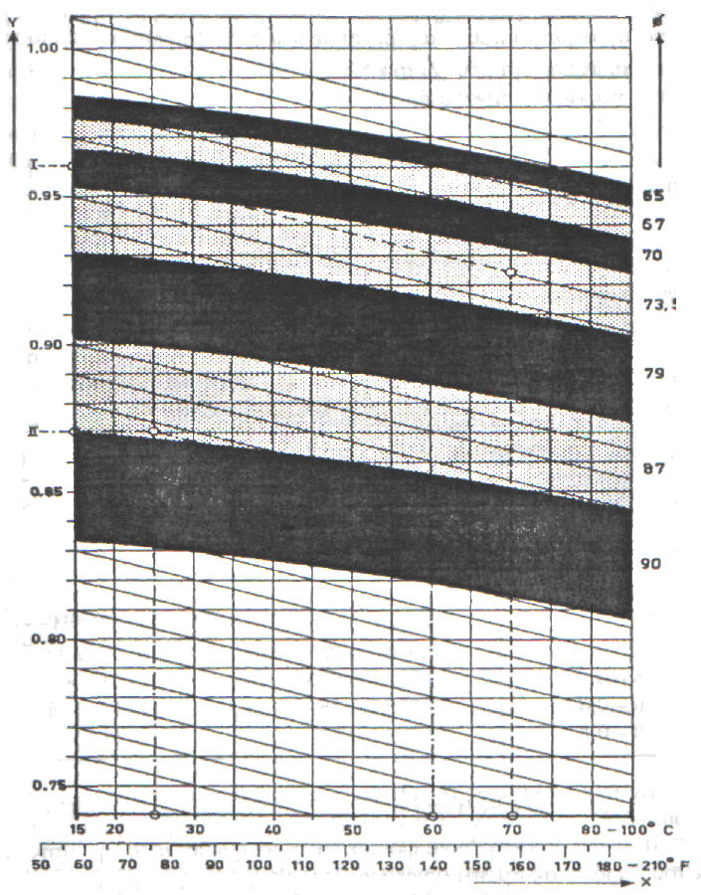

Σχήμα : Νομογράφημα προσδιορισμού διαμέτρου δίσκου βαρύτητας.

Στο διάγραμμα του σχήματος 12, στον άξονα Χ βρίσκεται η θερμοκρασία διαχωρισμού, στον άξονα Υ βρίσκεται το ειδικό βάρος της ελαφριάς φάσης του προς κα­θαρισμό υγρού. Αφού προσδιοριστεί το σημείο λειτουργίας επιλέγεται η διάμε­τρος της οπής του δίσκου βαρύτητας σε χιλιοστά.

Η διάμετρος της οπής κάθε δίσκου βαρύτητας αναγράφεται από τους κατασκευαστές επάνω στον δίσκο ώστε να είναι δυνατή η άμεση επιλογή του.